無 窓 階 の 判 定 基 準
（県下予防担当者申し合わせ事項）

平成 ３年４月 ９日
平成２４年８月２２日
平成２９年１月２６日
令和 ４年３月１５日
令和 ５年８月２５日 令和 ６年８月２２日

避難上又は消火活動上有効な開口部を有しない階（以下、「無窓階」という）の判定は、消防法施行規則（以下、「規則」という。）第５条の５によるほか細部については、次により運用する。

１ 床面積に対する開口部の割合
規則第５条の５第１項に定める床面積に対する避難上及び消火活動上有効な開口部の割合は、次によること。
（１）１１階以上の階
直径５０㎝以上の円が内接することができる開口部の面積の合計が当該階の床面積の３０分の１を超える階であること。（第１図）

第１図

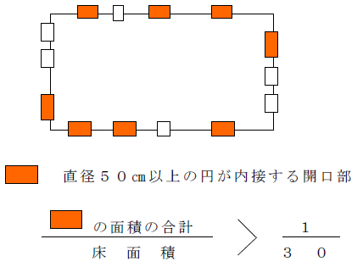

（２）１０階以下の階
前(1) の割合と同様であるが、前(1) の開口部に直径１ｍ以上の円が内接することが できる開口部又はその幅及び高さがそれぞれ７５㎝以上及び１．２ｍ以上の開口部（以下、「大型開口部」という。）が２以上含まれているものであること。（第２図）

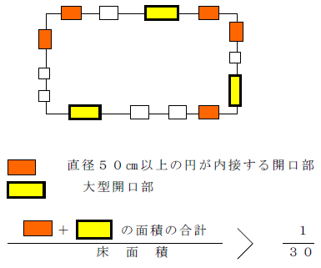
第２図

（３）同一階に令８区画がある場合は、当該区画された部分ごとに無窓階の判定をすること。

（４）増築の場合

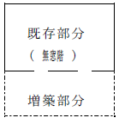 | ア 既存の無窓階に増築したことにより、有効開口部の面積の合計が１／３０を超える階となった場合は、普通階となる。  イ 有効開口部は、増築部分に著しく偏在しないこと。  ウ 往来できる開口部の有効幅員は、おおむね１ｍ以上であること。

（５）下屋がある場合の開口部の取扱い

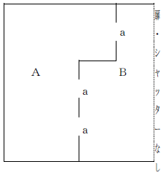 | ア Ａ部分についての有効開口面積算定の対象となる開口部は、ａの開口部となる。  従ってＡ×１／３０≧３ａの場合Ａ部分が無窓階となる。  イ Ｂ部分（下屋）の開放部分の一面が幅１ｍ以上の通路に面していること。  ※ 下屋部分の床面積は、建基令第２条第１項第３号の定めるところによる。

（６）吹抜けのある場合の床面積及び開口部の取扱いは次によること。
ア 床面積の算定は当該階の床が存する部分とする。
イ 開口部の面積の算定は、床が存する部分の外壁開口部の合計とする。（第３図）

第３図

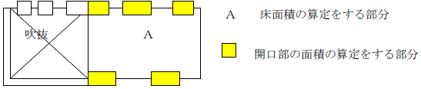

２ 開口部の位置
（１）次の全てに適合する踏台を設けた場合は、規則第５条の５第２項第１号の「床面から開口部の下端までの高さは１．２ｍ以内」のものとして取り扱うことができる。
ア 不燃材料で造られ、かつ、堅固な構造であること。
イ 開口部が設けられている壁面と隙間がなく、床面に固定されていること。
ウ 高さは、おおむね３０㎝以内、奥行は３０㎝以上、幅は開口部の幅以上であること。
エ 踏台の上端から開口部の下端まで１．２ｍ以内であること。
オ 避難上支障のないように設けられていること。
（２）次に掲げる空地等は、規則第５条の５第２項第２号の「通路その他の空地」として取り扱うことができる。
ア 国又は地方公共団体等の管理する公園等で将来にわたって空地の状態が維持されるもの。
イ 道又は道に通ずる幅員１ｍ以上の通路に通ずる広場（建築物の屋上、傾斜地、階段状の部分等）で避難及び消火活動が有効にできるもの。
なお、屋外階段の有効幅員は、０．７５ｍ以上であること。又、屋上等の一面は、道又は道に通ずる幅員１ｍ以上の通路その他の空地に面し、かつ、屋上等は、５(6) の足場の基準に適合していること。（第４・５図）

第４図 屋外階段の踊場
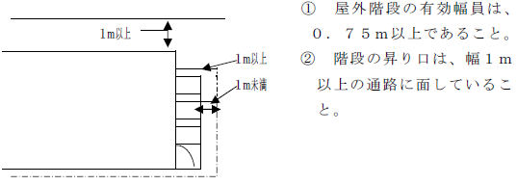

第５図 建築物の屋上部分
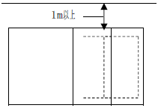  （平面図） | 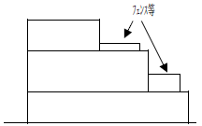  （立面図）

① 屋上部分の一面が幅１ｍ以上の通路に面していること。
② 屋上の構造等は、５(6) の「足場の基準」の例によるものであること。

ウ バルコニー、ベランダ（以下、「バルコニー等」という。）の一面は、道又は道に通ずる幅員１ｍ以上の通路その他の空地に面していること。（第６図）

第６図
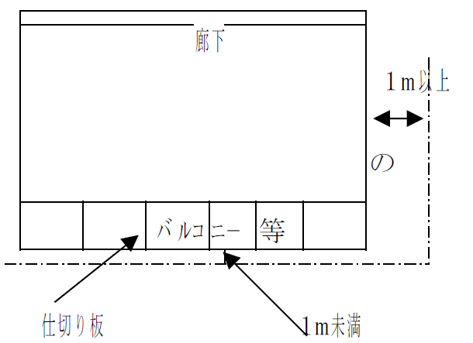 | ※ バルコニー等の仕切り板の有効開口は、高さ１．２ｍ以上幅０．７５ｍ以上とし、容易に破壊できるものであること。
エ 空地又は通路の１ｍ以内に樹木、へい、その他の工作物があり、有効幅員０．７５ ｍ以上が確保され避難及び消火活動に支障がないもの。
（部分的なものに限り、連続するものは認められない。）
オ 河川敷で避難及び消火活動が有効にできるもの。（第７図）

第７図
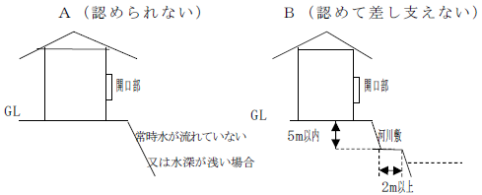

（３）周囲が建物で囲われている中庭等で当該中庭等から道に通ずる通路等があり、次の全てに適合するもの。（第８図）
ア 中庭等から道に通じる出入口の幅員は、２ｍ以上、高さ２．１ｍ以上であること。
イ 中庭等から道に通じる部分は、廊下又は通路であること。
ウ 中庭等から道に通じる部分の歩行距離は、２０ｍ以下であり、かつ、直接見通しができるものであること。
エ 通路等の出入口は戸が設けられていないこと。

第８図
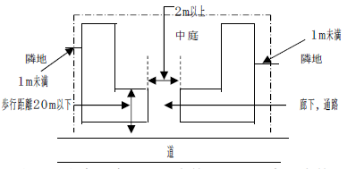

（４）通路又は空地の上方に突出した庇等がある場合、庇等の先端から１ｍ以上の空間を保たなければならない。（第９図）

第９図
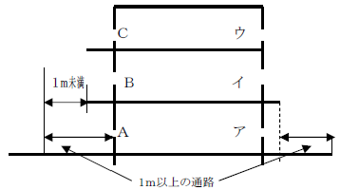 | ア、イ、ウとＡは有効開口部となる。Ｂ、Ｃは有効開口部とならない。ただし、Ｂ、Ｃのバルコニー等が設置されている場合は有効開口部となる。

３ 開口部の構造
（１）次に掲げる開口部は、規則第５条の５第２項第３号の「内部から容易に避難することを妨げる構造を有しないものであり、かつ、外部から開放し、又は容易に破壊することにより進入できるもの」として取扱うことができる。（第１表）
ア はめ殺しの窓(FIX)
a 普通板ガラス、フロート板ガラス、磨き板ガラス、型板ガラス、熱線吸収板ガラス又は熱線反射ガラスでその厚さがおおむね６ミリ以下のもの。
b 強化ガラスでその厚さがおおむね６ミリ以下のもの。
c 超耐熱結晶化ガラスでその厚さがおおむね５ミリ以下のもの。
d ポリエチレンテレフタレート（以下、「ＰＥＴ」という。）製窓ガラス用フィルム のうち、多積層（引裂強度を強くすることを目的として数十枚のフィルムを重ねて 作られたフィルムをいう。以下同じ。）以外で、基材の厚さが１００μｍ以下のも の（内貼り用、外貼り用は問わない）を前ａ、ｂ、ｃのガラスに貼付したもの。
e 塩化ビニル製窓ガラス用フィルムのうち、基材の厚さが４００μｍ以下のもの（内貼り用、外貼り用は問わない）を前ａ、ｂ、ｃのガラスに貼付したもの。
f ＰＥＴ製窓ガラス用フィルムのうち、多積層以外で、基材の厚さが１００μｍを 超え４００μｍ以下のもの（内貼り用、外貼り用は問わない）を前ａ、ｂ、ｃのガラスに貼付したもので、避難階、バルコニー等、または屋上広場等の破壊作業ができる足場で５（6）の足場の基準に適合するもの（以下、「足場等」という。）が設けられているもの。
g ＰＥＴ製窓ガラス用フィルムのうち、多積層で、基材の厚さが１００μｍ以下の もの（内貼り用、外貼り用は問わない）を前ａ、ｂ、ｃのガラスに貼付したもので、足場等が設けられているもの。
h 複層ガラスで、その２枚以上の材料板ガラスがそれぞれ前ａ～ｇまでのいずれかにより構成されているもの。
i 前a～h以外であって、窓を容易にはずすことができるもの。
イ 屋内でロックされている窓（クレセント付）当該ガラスを一部破壊することにより 外部から開放することができるもので次のもの。
a 普通板ガラス、フロート板ガラス、磨き板ガラス、型板ガラス、熱線吸収板ガラス又は熱線反射ガラス入り窓等でその厚さがおおむね１０ミリ以下のもの。
b 線入板ガラス又は網入板ガラスでガラスの厚さが６．８ミリ以下のもの、又はガラスの厚さが１０ミリ以下のものについては、足場等が設けられているもの。
c 強化ガラスを使用した窓でガラスの厚さが１０ミリ以下のもの。
d 超耐熱結晶化ガラスを使用した窓でガラスの厚さが５ミリ以下のもの。
e 合わせガラス入り窓等で、２以下の鍵（クレセント錠又は補助錠をいう。）を解 錠することにより、開放することができる合わせガラス（別個の鍵を用いたり暗証番号を入力したりしなければ解錠できないような特殊なクレセントやレバーハンドル等が設置されていないもの）で、フロート板ガラス６ミリ以下＋ＰⅤＢ３０ｍｉｌ以下＋フロート板ガラス６ミリ以下、網入板ガラス６．８ミリ以下＋ＰⅤＢ３０ｍｉｌ以下＋フロート板ガラス５ミリ以下、フロート板ガラス６ミリ以下+ＥⅤＡ中間膜（株式会社ブリヂストン製のものに限る。以下同じ。）０．４ｍｍ以下+ＰＥＴフィルム０．１３ｍｍ以下+ＥＶＡ中間膜０．４ｍｍ+フロート板ガラス６ミリ以下、フロート板ガラス６ミリ以下+ＥⅤＡ中間膜０．８ｍｍ以下+フロート板ガラス６ミリ以下、網入板ガラス６．８ミリ以下+ＥⅤＡ中間膜０．４ｍｍ以下+ＰＥＴフィルム０．１３ｍｍ以下+ＥＶＡ中間膜０．４ｍｍ+フロート板ガラス５ミリ以下、網入板ガラス６．８ミリ以下+ＥＶＡ中間膜０．８ｍｍ以下+フロート板ガラス５ミリ以下のもの。
f 合わせガラス入り窓等で、２以下の鍵（クレセント錠又は補助錠をいう。）を解 錠することにより、開放することができる合わせガラス（別個の鍵を用いたり暗証番号を入力したりしなければ解錠できないような特殊なクレセントやレバーハンドル等が設置されていないもの）で、フロート板ガラス５ミリ以下＋ＰＶＢ６０ｍｉｌ以下＋フロート板ガラス５ミリ以下、網入板ガラス６．８ミリ以下＋ＰＶＢ６０ｍｉｌ以下＋フロート板ガラス６ミリ以下、フロート板ガラス３ミリ以下＋ＰＶＢ６０ｍｉｌ以下＋型板ガラス４ミリ以下のもの。なお、これらを用いた開口部で足場等が設けられている場合に限る。
g ＰＥＴ製窓ガラス用フィルムのうち、多積層以外で、基材の厚さが１００μｍ以 下のもの（内貼り用、外貼り用は問わない）を前ａ～ｆのガラスに貼付したもの。
h 塩化ビニル製窓ガラス用フィルムのうち、基材の厚さが４００μｍ以下のもの（内貼り用、外貼り用は問わない）を前ａ～ｆのガラスに貼付したもの。
i ＰＥＴ製窓ガラス用フィルムのうち、多積層以外で、基材の厚さが１００μｍを 超え４００μｍ以下のもの（内貼り用、外貼り用は問わない）を前ａ～ｄのガラスに貼付したもので、当該ガラスを一部破壊することにより外部から解放することができるもの。
j ＰＥＴ製窓ガラス用フィルムのうち、多積層で、基材の厚さが１００μｍ以下の もの（内貼り用、外貼り用は問わない）を前ａ～ｄのガラスに貼付したもので、当該ガラスを一部破壊することにより外部から解放することができるもの。
k 複層ガラス入り窓等で、その２枚以上の材料板ガラスがそれぞれ前ａ～ｊまでのいずれかにより構成され、当該ガラスを一部破壊することにより外部から解放することができるもの。
ウ 出入り口戸
ガラス付ドア等で屋内から鍵を用いないで開放（サムタ－ン等付）でき屋外からガラスの部分破壊を行いサムターン等により開放できるものは有効開口部と認める。
エ 軽量シャッター（スラットの板厚が１．０ミリ以下）の開口部
a 煙感知器と連動により解錠した後、屋内外から手動で開放できるもの。（電動によるものは非常電源付きのものに限る。）
b 避難階に設けられたもの、又は５(6)の足場の基準に適合する足場により屋外から消防隊が特殊な工具を用いることなく容易に開放できるもの。
オ 電動及び重量シャッターの開口部（パイプシャッター、水圧開放装置付きドアを含む）
a 防災センター等から遠隔操作で開放できるもの。（非常電源付きのものに限る。）
b 屋内外から電動により開放できるもの。（非常電源付きのものに限る。）
c 屋外から水圧によって開放できる装置（昭和５２年１２月１９日付け消防予第２５１号に適合したものに限る。）を備えたもので開放装置の送水口が１階にあるもの。（非常電源付きでないものにあっては当該シャッターの横に避難用の開口部を設けること。）
カ 二重窓
a 第１表により適合する組み合わせのガラス窓。
b 屋内外から開放できるガラス入り窓等。
キ 内装材料により室内と開口部とが区画された構造のもので、開口部と相対する部分 に出入口が設けられたもの。（出入口は屋内外から手動で開放できるものに限る。）
（第１０図）

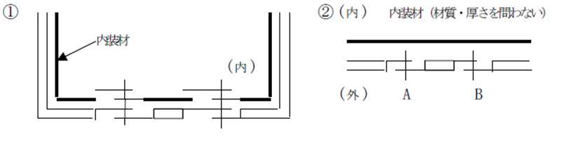
第１０図

ク 開口部と商品棚等の間に通路を設け商品棚壁等に出入口を有効に設けたもので、次の全てに適合するもの又はこれと同等以上に支障がないと認められるもの。（第１１図）
a 通路は、通行又は運搬のみに供され、かつ、可燃物が存置されていないことなど常時通行に支障がないこと。
b 通路(幅員１ｍ以上)及び商品棚等の出入口の幅員は、おおむね１ｍ以上、高さは １．８ｍ以上として下端は床面から１５㎝以下であること。
c 商品棚等の出入口と一の外壁の開口部との距離は、おおむね１０ｍ以下であること。

第１１図

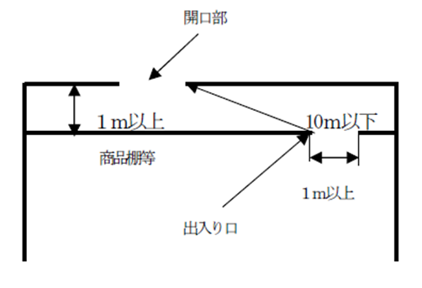

ケ 開口部に接近して設けられている広告物、看板、日除け又は雨除け等は避難及び消火活動に支障ないものでなければならない。
コ シャッターと両開き戸が二重に設けられた開口部の取扱いについては、シャッターが屋内外より手動等により開放でき、かつ、両開き戸(第１２図②③)が有効な大型開口部と認められる場合、シャッター部分(第１２図①)を有効な開口部と認めて差し支えない。

第１２図

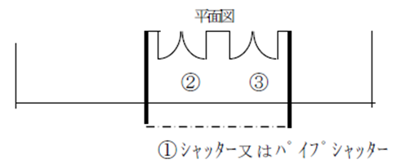

サ 電動で開閉する開口部
停電時手動操作で開放できる構造のものであれば、有効開口部とみなす。
シ 格子付きの開口部原則として有効開口部と認められない。（容易に取り外し、又は開放できるものを除く。）
ス 低放射ガラス（通称Low-Eガラス）
低放射ガラスについては、「パイロティック製法」によるものと、「スパッタリング製法」によるものがあるが、いずれの製法による場合においても、基板と同等なものとして取り扱って差し支えない。

４ 開口部の有効寸法の算定は、開口部の型式等により第２表により判断するものとする。

５ その他
（１）営業中は規則第５条の５で定める開口部を有する階であるが、閉店後は重量シャッター等を閉鎖することにより無窓階となるものについては無窓階として扱うものとする。ただし、消防長又は消防署長が消防活動上、避難上支障がないと認める場合はこの限りではない。
（２）有効な開口部が３０分の１を超える地階（無窓階とならない開口部を有する。）の場合でも地階としての規制を適用する。（避難階となる地階は除く。）
（３）規則第５条の５中「避難上又は消火活動上有効な開口部」についての文中「又は」は、一方を満たせばよいという意味ではなく、単純並列的に用いられたものであり、両方を満たさなければならない。
（４）普通階であったものが、１ｍ以上の空地等を維持できなくなり当該防火対象物の階が無窓階となった場合、当該階は無窓階としての消防用設備等を設けなければならない。
（５）避難を考慮する必要のない無人の小規模倉庫等（３００㎡未満の倉庫等）で外壁が石綿スレ－ト等で造られ内壁がなく外部から容易に破壊できる部分を有し、消火活動上支障のないものについては、無窓階であっても消防用設備等の設置に関して、令第３２条を適用して差し支えないものとする。
（６）「避難上又は消火活動上有効な開口部」は、面積的条件等の他に人が無理なくたどりつける位置にあり、かつ、その体重を支える強度等が必要である。強度等については、避難階に設けられたもの又は２階以上の階で次の基準に適合する足場のあるものとする。
(足場の基準)
構 造：木造以外であること。（鉄筋・鉄骨コンクリート造り、鉄骨造り等）
強 度：１８００N/㎡の荷重に耐えること。
面 積：奥行き１ｍ以上、間口は窓の全幅以上で最小１ｍ以上であること。（引違い窓の場合、両面の全幅である。）
空 地：足場の前面又は側面は、道又は道に通ずる幅員１ｍ以上の通路その他の空地に面していること。
その他：必要に応じ、転落防止柵が設けられていること。

６ 適用について
この基準は、平成３年５月１日から適用するものとする。
この基準は、平成２４年８月２２日から適用するものとする。
この基準は、平成２９年１月２６日から適用するものとする。
この基準は、令和４年４月１日から適用するものとする。
この基準は、令和５年８月２５日から適用するものとする。
この基準は、令和６年８月２２日から適用するものとする。

